ĐỀ THI LẦN 2 | ĐỀ THI THỬ THPT QUỐC GIA NĂM 2019  Môn thi: SINH HỌC  Thời gian làm bài: 50 phút, không kể thời gian phát đề
  SỞ GĐ & ĐT GIA LAI
  TRƯỜNG THPT CHUYÊN HÙNG VƯƠNG
Họ, tên thí sinh:
Số báo danh:
Câu 1: Cơ quan nào dưới đây là cơ quan tương đồng?
A. Chân chuột chũi và chân dế chũi. B. Gai xương rồng và gai hoa hồng.
C. Mang cá và mang tôm. D. Tay người và vây cá voi.
Câu 2: Một phụ nữ có có 47 nhiễm sắc thể trong đó có 3 nhiễm sắc thể X. Người đó thuộc thể
A. tam bội. B. ba nhiễm. C. đa bội lẻ. D. một nhiễm.
Câu 3: Ở ruồi giấm gen W quy định tính trạng mắt đỏ, gen w quy định tính trạng mắt trắng mắt trắng nằm trên NST giới tính × không có alen tương ứng trên NST Y. Phép lai nào dưới đây sẽ cho tỷ lệ 3 ruồi mắt đỏ: 1 ruồi mắt trắng; trong đó ruồi mắt trắng đều là ruồi đực?
A. ♀X^{W}X^{w} × ♂X^{W}Y B. ♀X^{W}X^{W} × ♂X^{w}Y C. ♀X^{W}X^{w} × ♂X^{w}Y D. ♀X^{w}X^{w} × ♂X^{W}Y
Câu 4: Nguyên nhân bên trong gây ra diễn thế sinh thái là:
A. sự cạnh tranh trong loài thuộc nhóm ưu thế. B. sự cạnh tranh trong loài chủ chốt.
C. sự cạnh tranh giữa các nhóm loài ưu thế. D. sự cạnh tranh trong loài đặc trưng.
Câu 5: Động vật nào sau đây có dạ dày đơn?
A. Bò B. Trâu C. Ngựa D. Cừu
Câu 6: Ở thực vật, bào quan thực hiện chức năng hô hấp là:
A. Không bào B. Ti thể C. Lục lạp D. Lưới nội chất.
Câu 7: Theo lí thuyết, phép lai nào sau đây cho đời con có 1 loại kiểu gen?
A. AA × Aa B. AA × aa C. Aa × Aa D. Aa × aa
Câu 8: Nuclêôtit là đơn phân cấu tạo nên phân tử nào sau đây?
A. ADN. B. Lipit C. Cacbohidrat. D. Prôtêin
Câu 9: Enzim nào sau đây tham gia vào quá trình tổng hợp ARN?
A. Restrictaza B. ARN pôlimeraza C. ADN pôlimeraza D. Ligaza.
Câu 10: Thành phần nào dưới đây không có trong cấu tạo của opêron Lac ở E.coli?
A. Gen điều hoà B. Nhóm gen cấu trúc C. Vùng vận hành (O) D. Vùng khởi động (P)
Câu 11: Từ quần thể cây 2n, người ta tạo được quần thể cây 4n, có thể xem quần thể cây 4n là một loài mới vì:
A. Quần thể cây 4n khi giao phấn với quần thể cây 2n cho ra con lai bất thụ.
B. Quần thể cây 4n có đặc điểm hình thái khác hẳn quần thể cây 2n.
C. Quần thể cây 4n có sự khác biệt với quần thể cây 2n về số lượng nhiễm sắc thể.
D. Quần thể cây 4n quần thể cây 4n không thể giao phấn với quần thể cây 2n.
Câu 12: Một tế bào của thể đột biến thuộc thể ba nguyên phân liên tiếp 5 lần đã lấy ở môi trường nội bào 279 NST. Loài này có thể có nhiều nhất bao nhiêu loại thể một khác nhau ?
A. 5 B. 10 C. 8 D. 4
Câu 13: Ở đậu Hà Lan, gen A quy định thân cao, a quy định thân thấp, B quy định hạt màu vàng, b quy định hạt màu xanh. Phép lai cho đồng loạt thân cao, hạt màu vàng là
A. AaBB × aabb B. AABb × aabb C. AAbb × aaBB D. AABb × Aabb
Câu 14: Ở một loài thực vật, biết mỗi gen quy định một tính trạng, alen trội là trội hoàn toàn. Theo lí thuyết, phép lai nào sau đây cho đời con có nhiều kiểu gen nhất?
A. AA × aa B. AA × Aa C. Aa × aa. D. Aa × Aa
Câu 15: Một quần thể thực vật (P) tự thụ phấn có thành phần kiểu gen 0,16 AA : 0,48 Aa : 0,36 aa. Theo lí thuyết, tần số kiểu gen dị hợp của quần thể này ở thế hệ F₃ là
A. 0,6 B. 0,12 C. 0,06. D. 0,24
x+y(1−1/2n)2AA:y2nAa:z+y(1−1/2n)2aaCâu 16: Bộ ba mở đầu ở mARN của sinh vật nhân thực là:
A. 5’AAG 3’. B. 5’AUG 3’. C. 5’UAG 3’. D. 5’UGA 3’.
Câu 17: Hai cây F₁ tứ bội có cùng kiểu gen BBbb giao phấn với nhau, giảm phân bình thường sẽ tạo F₂ có tỉ lệ kiểu gen là:
A. 1BBBB: 8BBb: 18BBBb: 8Bbbb: 1bbbb. B. 1BBBB: 8BBBb: 18 BBbb: 8 Bbb: 1bbbb.
C. 1BBBB: 8BBBb: 18 BBbb: 8 Bbbb: 1bbbb. D. 1BBBB: 8 BBBb: 18Bbbb: 8 BBbb: 1bbbb.
Câu 18: Tập hợp sinh vật nào sau đây là quần thể sinh vật:
A. Các cây cỏ trong cùng một vườn hoa.
B. Nhiều con gà nhốt trong chiếc lồng ngoài chợ
C. Một ong mật thợ đang kiếm ăn ở một cánh đồng hoa.
D. Những con cá chép trong cùng một ao.
Câu 19: Khi nghiên cứu sự thay đổi thành phần kiểu gen của một quần thể qua 4 thế hệ liên tiếp, đã thu được kết quả như sau:
Thế hệ | Kiểu gen AA | Kiểu gen Aa | Kiểu gen aa
F₁ | 0,49 | 0,42 | 0,09
F₂ | 0,18 | 0,24 | 0,58
F₃ | 0,09 | 0,42 | 0,49
F₄ | 0,42 | 0,09 | 0,49
Quần thể trên chịu tác động của nhân tố tiến hoá nào sau đây:
A. Giao phối không ngẫu nhiên B. các yếu tố ngẫu nhiên
C. đột biến D. chọn lọc tự nhiên
Câu 20: Một số loài chim thường đậu trên lưng và nhặt các loài kí sinh trên cơ thể động vật móng guốc làm thức ăn. Mối quan hệ giữa chim nhỏ và động vật móng guốc nói trên thuộc mối quan hệ
A. cộng sinh B. Hợp tác.
C. hội sinh. D. sinh vật ăn sinh vật khác.
Câu 21: Ở kì đầu của giảm phân 1, sự tiếp hợp và trao đổi chéo không cân giữa các đoạn crômatit cùng nguồn gốc trong cặp NST tương đồng sẽ dẫn tới dạng đột biến
A. mất cặp và thêm cặp nuclêôtit. B. đảo đoạn NST.
C. mất đoạn và lặp đoạn NST. D. chuyển đoạn NST.
Câu 22: Thành tựu nào sau đây là của công nghệ tế bào?
A. Tạo giống lúa gạo vàng. B. Tạo cừu Đôli.
C. Tạo dâu tằm tam bội. D. Tạo chuột bạch mang gen của chuột cống.
Câu 23: Các bằng chứng cổ sinh vật học cho thấy: trong lịch sử phát triển sự sống trên Trái Đất, thực vật có hoa xuất hiện ở
A. kỉ Đệ tam (Thứ ba) thuộc đại Tân sinh. B. kỉ Triat (Tam điệp) thuộc đại Trung sinh.
C. kỉ Krêta (Phấn trắng) thuộc đại Trung sinh. D. kỉ Jura thuộc đại Trung sinh.
Câu 24: Năm 1957, Franken và Conrat đã tiến hành thí nghiệm tách lõi ARN ra khỏi vỏ prôtein của hai chủng virut A và B. Cả 2 chủng đều có khả năng gây bệnh cho cây thuốc lá nhưng khác nhau ở các vết tổn thương trên lá. Lấy axit nucleic của chủng A trộn với vỏ prôtein của chủng B.
I. Chúng sẽ tự lắp ráp để tạo thành virut lai.
II. Cho virus lai nhiễm vào cây thuốc lá lành thì thấy cây bị bệnh.
III. Phân lập từ cây bệnh sẽ thu được virut thuộc chủng B.
IV. Kết quả của thí nghiệm chứng minh vật chất di truyền là axit nuclêic.
Có mấy nhận định không đúng?
A. 1 B. 3 C. 4 D. 2
Câu 25: Quan sát hình ảnh sau và cho biết:
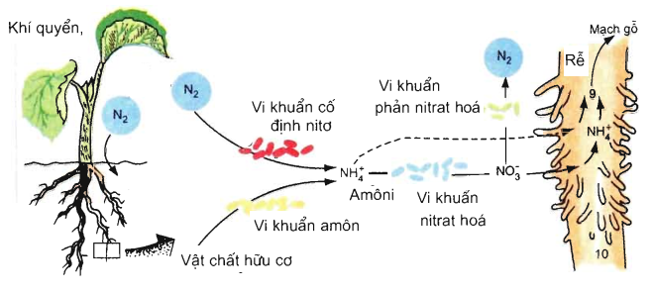
Nhóm vi khuẩn làm nghèo nitơ của đất trồng là:
A. Vi khuẩn cố định nitơ B. Vi khuẩn amôn C. Vi khuẩn phản nitrat D. vi khuẩn nitrat
Câu 26: Ở người, thời gian mỗi chu kỳ hoạt động của tim trung bình là:
A. 0,1 giây, trong đó tâm nhĩ co 0,2 giây, tâm thất co 0,3 giây, thời gian dãn chung là 0,5 giây.
B. 0,8 giây, trong đó tâm nhĩ co 0,1 giây, tâm thất co 0,3 giây, thời gian dãn chung là 0,4 giây
C. 0,12 giây, trong đó tâm nhĩ co 0,2 giây, tâm thất co 0,4 giây, thời gian dãn chung là 0,6 giây
D. 0,6 giây, trong đó tâm nhĩo co 0,1 giây, tâm thất co 0,2 giây, thời gian dãn chung là 0,6 giây
Câu 27: Nhân tố nào sau đây làm xuất hiện các alen mới trong quần thể:
A. Đột biến và di nhập gen. B. Đột biến và chọn lọc tự nhiên.
C. Đột biến và các yếu tố ngẫu nhiên. D. Chọn lọc tự nhiên và di nhập gen.
Câu 28: Khi nói về quần xã sinh vật, phát biểu nào sau đây không đúng?
A. Mức độ đa dạng của quần xã được thể hiện qua số lượng các loài và số lượng cá thể của mỗi loài.
B. Phân bố cá thể trong không gian của quần xã tùy thuộc vào nhu cầu sống của từng loài
C. Sinh vật trong quần xã luôn tác động lẫn nhau đồng thời tác động qua lại với môi trường
D. Quần xã càng đa dạng về thành phần loài thì lưới thức ăn càng đơn giản
Câu 29: Một loài động vật có kiểu gen AabbDdEEHh giảm phân tạo tinh trùng. Biết không xảy ra đột biến, cho các phát biểu sau:
(I). Cơ thể trên giảm phân cho tối đa 8 loại tinh trùng.
(II). 8 tế bào sinh tinh của cơ thể có kiểu gen trên giảm phân cho tối đa 16 loại tinh trùng.
(III). Loại tinh trùng chứa 3 alen trội chiếm tỉ lệ là 3/8.
(IV). Loại tinh trùng chứa ít nhất 3 alen trội chiếm tỉ lệ là 12,5%
Theo lí thuyết, có bao nhiêu phát biểu sau đây là đúng?
A. 1 B. 2 C. 3 D. 4
Câu 30: Theo quan điểm tiến hóa hiện đại, có bao nhiêu phát biểu dưới đây là đúng về chọn lọc tự nhiên?
I. Chọn lọc tự nhiên làm xuất hiện các alen mới và các kiểu gen mới trong quần thể.
II. Chọn lọc tự nhiên khó có thể loại bỏ hoàn toàn một alen lặn có hại ra khỏi quần thể.
III. Chọn lọc tự nhiên chống lại alen trội có thể nhanh chóng làm thay đổi tần số alen của quần thể.
IV. Chọn lọc tự nhiên phân hóa khả năng sống sót của các alen khác nhau trong quần thể theo hướng thích nghi với con người.
A. 4 B. 3 C. 2 D. 5
Câu 31: Quan sát các thí nghiệm về quá trình hô hấp ở thực vật :
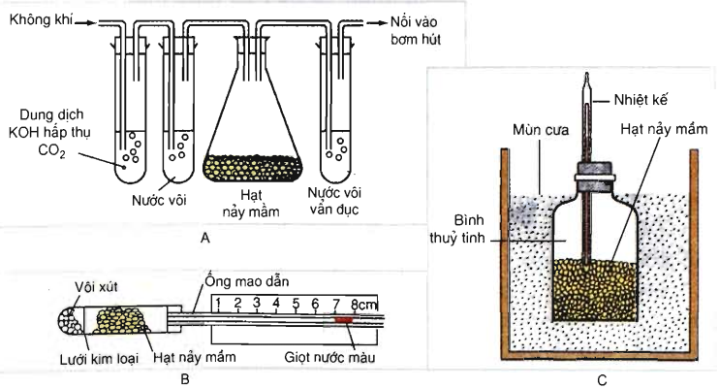
Có bao nhiêu phát biểu sau đây là không đúng ?
I. Thí nghiệm A nhằm phát hiện sự thải CO₂, thí nghiệm B dùng để phát hiện sự hút O₂, thí nghiệm C để chứng minh có sự gia tăng nhiệt độ trong quá trình hô hấp.
II. Trong thí nghiệm A, dung dịch KOH sẽ hấp thu CO₂ từ quá trình hô hấp của hạt.
III. Trong thí nghiệm A, cả hai dung dịch nước vôi ở hai bên lọ chứa hạt nảy mầm đều bị vẩn đục.
IV. Trong thí nghiệm B, vôi xút có vai trò hấp thu CO₂ và giọt nước màu sẽ bị đẩy xa hạt nảy mầm.
V. Trong thí nghiệm C, mùn cưa giảm bớt sự tác động của nhiệt độ môi trường dẫn tới sự sai lệch kết quả thí nghiệm.
A. 2 B. 3 C. 1 D. 4
Câu 32: Hình vẽ sau đây mô tả hai tế bào ở hai cơ thể lưỡng bội đang phân bào bình thường:
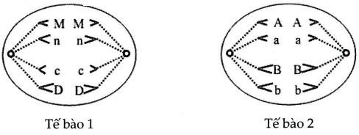
Biết rằng không xảy ra đột biến; các chữ cái A, a, B, b, c, D, M, n kí hiệu cho các nhiễm sắc thể. Xét các phát biểu sau:
I.Tế bào 1 đang ở kì sau 2 của giảm phân với bộ NST 2n = 8.
II.Tế bào 2 đang ở kì sau của giảm phân 2 với bộ NST 2n = 8.
III.Cơ thể mang tế bào 1 có thể có kiểu gen đồng hợp hoặc dị hợp.
IV.Cơ thể mang tế bào 2 có kiểu gen AaBb.
Số phát biểu không đúng là:
A. 3 B. 4 C. 2 D. 1
Câu 33: Một loài thực vật, tính trạng màu hoa do 2 cặp gen Aa và Bb phân li độc lập quy định. Khi trong kiểu gen có cả hai gen trội A và B thì quy định hoa đỏ; kiểu gen chỉ có 1 alen trội A hoặc B thì quy định hoa vàng; kiểu gen aabb quy định hoa trắng. Gen A có tác động gây chết ở giai đoạn phôi khi trạng thái đồng hợp tử trội. Biết không xảy ra đột biến. Theo lí thuyết, có bao nhiêu phát biểu sau đây đúng?
I. Trong số các cây hoa đỏ, có tối đa 4 loại kiểu gen.
II. Cho các cây dị hợp 2 cặp gen giao phấn ngẫu nhiên thì sẽ thu được F₁ có 50% số cây hoa đỏ.
III. Cho các cây dị hợp 2 cặp gen giao phấn với cây hoa trắng thì sẽ thu được F₁ có 25% số cây hoa trắng.
IV. Cho các cây dị hợp 2 cặp gen giao phấn ngẫu nhiên, thu được F₁. Lấy ngẫu nhiên 1 cây hoa vàng ở F₁ thì sẽ thu được cây thuần chủng với xác suất 1/8.
A. 1 B. 3 C. 2 D. 4
Câu 34: Sử dụng đồng vị phóng xạ C¹⁴ trong CO₂ để tìm hiểu về quá trình quang hợp ở thực vật. Tiến hành 2 thí nghiệm với 2 chậu cây (hình bên):
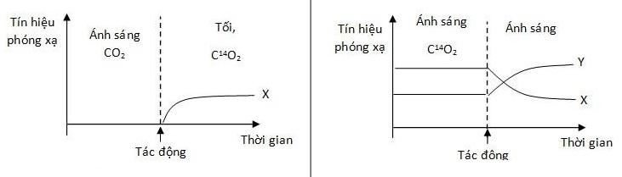
Thí nghiệm 1: Chiếu sáng và cung cấp CO₂ đầy đủ cho chậu cây. Sau 1 khoảng thời gian thì không chiếu sáng và cung cấp CO₂ có chứa đồng vị phóng xạ C¹⁴ vào môi trường. Quan sát tín hiệu phóng xạ theo thời gian.
Thí nghiệm 2: Chiếu sáng và cung cấp CO₂ mang đồng vị phóng xạ C¹⁴. Sau một thời gian thì ngừng cung cấp CO₂ nhưng vẫn chiếu sáng cho chậu cây. Quan sát tín hiệu phóng xạ theo thời gian.
Từ kết quả thu được ở 2 thí nghiệm trên, hãy cho biết 2 chất X, Y lần lượt là:
A. APG; RiDP B. APG; AlPG C. Axit pyruvic; Glucozo D. ATP; Glucozo
Câu 35: Phép lai giữa 2 cơ thể dị hợp về 2 cặp gen (Aa, Bb) phân ly độc lập có thể cho số loại kiểu hình ở đời con là:
A. 2 hoặc 3 hoặc 4 hoặc 7 hoặc 9. B. 2 hoặc 3 hoặc 4 hoặc 6 hoặc 8 hoặc 9 hoặc 10.
C. 2 hoặc 3 hoặc 4 hoặc 6 hoặc 8 hoặc 9. D. 2 hoặc 3 hoặc 4 hoặc 5 hoặc 6 hoặc 9.
Câu 36: Ở ruồi giấm: alen A quy định tính trạng thân xám, alen a quy định tính trạng thân đen, alen B quy định tính trạng cánh dài, alen b quy định tính trạng cánh ngắn; Tiến hành lai phân tích ruồi cái F₁ dị hợp tử hai cặp gen, ở F_{b} thu được 41% mình xám, cánh ngắn; 41% mình đen, cánh dài; 9% mình xám, cánh dài; 9% mình đen, cánh ngắn.
Cho các nhận định sau:
I. Tần số hoán vị giữa các gen là 18%.
II. Ruồi cái F₁ có kiểu gen
III. Ruồi đực dùng lai phân tích có kiểu gen
IV. Cho các con ruồi ở F_{b} mình xám, cánh ngắn và mình đen, cánh dài giao phối với nhau ở đời sau xuất hiện 4 kiểu hình tỉ lệ 1:1:1:1.
Trong các nhận định trên, có bao nhiêu nhận định đúng?
A. 3 B. 2 C. 0 D. 1
Câu 37: Một loài thực vật giao phấn, alen A quy định hạt tròn là trội hoàn toàn so với alen a quy định hạt dài; alen B quy định hạt đỏ là trội hoàn toàn so với alen b quy định hạt trắng. Hai cặp gen A, a và B, b phân li độc lập. Khi thu hoạch ở một quần thể cân bằng di truyền, người ta thu được:
1425 hạt tròn, đỏ; 475 hạt tròn, trắng; 6075 hạt dài, đỏ; 2025 hạt dài, trắng.
Tỉ lệ kiểu gen AABb trong quần thể trên bao nhiêu?
A. 0,0025 B. 0,005 C. 0,045 D. 0,2025
Câu 38: Một loài thực vật, xét 3 cặp gen Hh, Ee, Ii cùng nằm trên một cặp nhiễm sắc thể và quy định 3 cặp tính trạng khác nhau, alen trội là trội hoàn toàn.
Cho các nhận định sau:
I. Cho cá thể có kiểu hình trội về 1 tính trạng lai với cá thể đồng hợp lặn cả 3 tính trang sẽ có tối đa 8 sơ đồ lai.
II. Cho cá thể đực có kiểu hình trội về 1 tính trạng lai với cá thể cái có kiểu hình trội về 2 tính trạng có tối đa 90 sơ đồ lai.
III. Cho cá thể cái trội về một tính trạng giao phấn với cá thể đực trội về một tính trạng, có thể thu được đời con có 4 loại kiểu hình với tỉ lệ 1:1:1:1.
IV. Cho cá thể có kiểu hình trội về 2 tính trạng giao phấn với cá thể có kiểu hình trội về 2 tính trạng, thu được đời con có tối đa 16 loại kiểu gen.
Theo lí thuyết, có bao nhiêu nhận định đúng?
A. 2 B. 1 C. 4 D. 3
Câu 39: Một loài thực vật, xét 3 cặp gen nằm trên 2 cặp nhiễm sắc thể; mỗi gen quy định một tính trạng, mỗi gen đều có 2 alen và các alen trội là trội hoàn toàn. Cho hai cây đều có kiểu hình trội về cả 3 tính trạng (P) giao phấn với nhau, thu được F₁ có 1% số cây mang kiểu hình lặn về cả 3 tính trạng. Cho biết không xảy ra đột biến nhưng xảy ra hoán vị gen ở cả quá trình phát sinh giao tử đực và giao tử cái với tần số bằng nhau. Theo lí thuyết, có bao nhiêu phát biểu sau đây đúng?
I. Ở F1, tỉ lệ cây đồng hợp tử về cả 3 cặp gen bằng tỉ lệ cây dị hợp tử về cả 3 cặp gen.
II. Ở F1, có 13 loại kiểu gen quy định kiểu hình trội về 2 trong 3 tính trạng.
III. Nếu hai cây ở P có kiểu gen khác nhau thì đã xảy ra hoán vị gen với tần số 40%.
IV. Ở F1, có 13,5% số cây mang kiểu hình trội về 1 trong 3 tính trạng.
A. 4 B. 1 C. 2 D. 3
Câu 40: Sự di truyền một bệnh Y ở người do 1 trong 2 alen quy định và được thể hiện qua sơ đồ phả hệ dưới đây. Các chữ cái cho biết các nhóm máu tương ứng của mỗi người. Biết rằng sự di truyền bệnh Y độc lập với di truyền các nhóm máu, quá trình giảm phân bình thường và không có đột biến xảy ra.
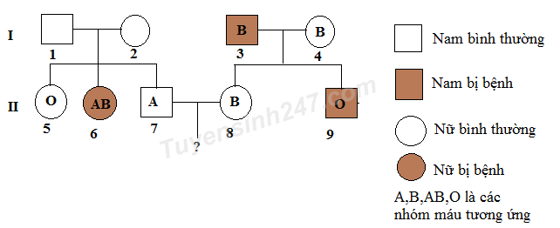
Có bao nhiêu kết luận sau đây là đúng?
I. Có tối đa 5 người mang kiểu gen dị hợp tử về bệnh Y
II. Có 4 người có thể biết chính xác về kiểu gen của cả 2 tính trạng trên.
III. Xác suất để cặp vợ chồng (7) và (8) ở thế hệ (II) sinh một con trai có nhóm máu B và không bị bệnh Y là 5/36
IV. Xác suất để cặp vợ chồng (7) và (8) ở thế hệ (II) sinh hai đứa con khác giới đều có nhóm máu A và bị bệnh Y xấp xỉ bằng 0,0868%
A. 4 B. 3 C. 1 D. 2

Đáp án
1-D | 2-B | 3-A | 4-C | 5-C | 6-B | 7-B | 8-A | 9-B | 10-A
11-A | 12-D | 13-C | 14-D | 15-C | 16-B | 17-C | 18-D | 19-B | 20-B
21-C | 22-B | 23-C | 24-A | 25-C | 26-B | 27-A | 28-D | 29-B | 30-C
31-B | 32-D | 33-C | 34-A | 35-D | 36-A | 37-B | 38-A | 39-D | 40-C

LỜI GIẢI CHI TIẾT
Câu 1: Đáp án
Cơ quan tương đồng: Là các cơ quan có cùng nguồn gốc mặc dù hiện tại chúng có chức năng khác nhau.
A sai, chân chuột chũi được hình thành từ lá phôi giữa, còn chân dế chũi hình thành từ lá phôi ngoài
B sai, gai xương rồng là lá; gai hoa hồng là biểu bì
C sai.
Câu 2: Đáp án
47NST = 2n +1
Đây là thể ba nhiễm.
Câu 3: Đáp án
+ Phép lai A: ♀ X^{W}X^{w} × ♂ X^{W}Y → X^{W}X^{W} : X^{W}X^{w} : X^{W}Y : X^{w}Y (2 ruồi cái mắt đỏ : 1 ruồi đực mắt đỏ : 1 ruồi đực mắt trắng)
+ Phép lai C: ♀ X^{W}X^{w} × ♂ X^{w}Y → X^{W}X^{w} : X^{w}X^{w} : X^{W}Y : X^{w}Y (1 ruồi cái mắt đỏ : 1 ruồi cái mắt trắng : 1 ruồi đực mắt đỏ: 1 ruồi đực mắt trắng)
+ Phép lai B: ♀ X^{W}X^{W} × ♂ X^{w}Y → X^{W}X^{w} : X^{W}Y (1 ruồi cái mắt đỏ : 1 ruồi đực mắt đỏ)
+ Phép lai D: ♀ X^{w}X^{w} × ♂ X^{W}Y → X^{W}X^{w} : X^{w}Y (1 ruồi cái mắt đỏ : 1 ruồi đực mắt trắng)
Câu 4: Đáp án
Nguyên nhân bên trong gây ra diễn thế sinh thái là sự cạnh tranh giữa các nhóm loài ưu thế.
Câu 5: Đáp án
Ngựa có dạ dày đơn, trâu, bò,cừu, dê có dạ dày 4 ngăn.
Câu 6: Đáp án
Ở thực vật, bào quan thực hiện chức năng hô hấp là ti thể.
Câu 7: Đáp án
AA × aa → 100%Aa.
Câu 8: Đáp án
Nuclêôtit là đơn phân cấu tạo nên phân tử ADN.
Câu 9: Đáp án
Enzim ARN pôlimeraza tham gia vào quá trình tổng hợp ARN.
Câu 10: Đáp án
Gen điều hoà không nằm trong Operon Lac.
Câu 11: Đáp án
Hai loài khác nhau được xác định bằng tiêu chuẩn cách ly sinh sản.
Từ quần thể cây 2n, người ta tạo được quần thể cây 4n, có thể xem quần thể cây 4n là một loài mới vì quần thể cây 4n khi giao phấn với quần thể cây 2n cho ra con lai bất thụ.
Câu 12: Đáp án
Ta có: (2n + 1)(2⁵ – 1) = 279 → 2n = 8 → n = 4
Số loài thể một có ở loài này là C₁₄ = 4
Câu 13: Đáp án
AAbb × aaBB → AaBb : 100% thân cao, hạt vàng.
Câu 14: Đáp án
+ Aa × aa → F₁: Aa : aa
+ AA × Aa → F₁: AA : Aa
+ Aa × aa → F₁: Aa : aa
+ Aa × Aa→ F₁: AA : Aa : aa
Câu 15: Đáp án
Tần số của kiểu gen dị hợp Aa ở F₂: 0,48/8 = 0,06
Câu 16: Đáp án
Bộ ba mở đầu ở mARN của sinh vật nhân thực là 5’AUG 3’.
Câu 17: Đáp án
Cây BBbb giảm phân tạo:
P: BBbb × BBbb → →1BBBB: 8BBBb: 18 BBbb: 8 Bbbb: 1bbbb.
Câu 18: Đáp án
Quần thể sinh vật là tập hợp những cá thế cùng loài, sinh sống trong một khoáng không gian nhất định, ở một thời điếm nhất định. Những cá thể trong quần thể có khả năng sinh sản tạo thành những thế hệ mới.
Tập hợp các con cá chép trong cùng 1 ao là quần thể sinh vật.
B,C: không thể tạo thế hệ sau
A: gồm nhiều loài khác nhau
Câu 19: Đáp án
Ta thấy tần số kiểu gen thay đổi đột ngột → chịu tác động của các yếu tố ngẫu nhiên.
Câu 20: Đáp án
Một số loài chim thường đậu trên lưng và nhặt các loài kí sinh trên cơ thể động vật móng guốc làm thức ăn. Mối quan hệ giữa chim nhỏ và động vật móng guốc nói trên thuộc mối quan hệ hợp tác do ở mối quan hệ này cả 2 loài cùng có lợi và không bắt buộc.
Câu 21: Đáp án
Nếu sự tiếp hợp giữa các crômatit cùng nguồn gốc và trao đổi đoạn tương đồng thì không làm phát sinh biến dị, nếu trao đổi các đoạn không tương đồng thì sẽ dẫn tới đột biến mất đoạn và lặp đoạn.
Câu 22: Đáp án
+ Tạo giống lúa gạo vàng (công nghệ gen)
+ Tạo chuột bạch mang gen của chuột cống (công nghệ gen)
+ Tạo dâu tằm tam bội (đột biến đa bội thể)
Câu 23: Đáp án
Thực vật có hoa xuất hiện ở kỉ Krêta (Phấn trắng) thuộc đại Trung sinh.
Câu 24: Đáp án
Thí nghiệm của Franken và Conrat
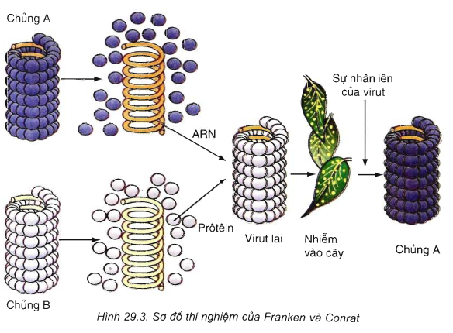
Phát biểu sai là III, chủng virus thu được là chủng A do vật chất di truyền của virus lai là của chủng A.
Câu 25: Đáp án
Trong điều kiện môi trường đất kị khí, xảy ra quá trình chuyể hóa nitrat thành nitơ phân tử (NO₃⁻ →N₂) gọi là quá trình phản nitrat hóa NO₃⁻ + vi khuẩn phản nitrat hóa → N₂
→ Hậu quả: gây mất mát nitơ dinh dưỡng trong đất
Câu 26: Đáp án
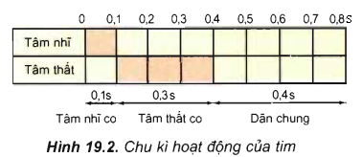
Câu 27: Đáp án
A. Đột biến và di nhập gen. Đột biến làm thay đổi cấu trúc của gen làm phát sinh alen mới; di nhập gen có thể đưa alen mới từ quần thể khác vào quần thể.
Loại bỏ các đáp án:
B. Đột biến và CLTN. Vì CLTN chỉ chọn lọc các kiểu gen thích nghi đào thải các kiểu gen kém thích nghi chứ không tạo alen mới.
C. Đột biến và các yếu tố ngẫu nhiên. Vì các yếu tố ngẫu nhiên làm thay đổi tần số các alen tần số các kiểu gen trong quần thể một cách ngẫu nhiên nhưng không tạo ra alen mới.
D. CLTN và di nhập gen. Vì CLTN chỉ chọn lọc các kiểu gen thích nghi đào thải các kiểu gen kém thích nghi chứ không tạo alen mới.
Câu 28: Đáp án
Phát biểu sai về quần xã sinh vật là D, quần xã càng đa dạng về thành phần loài thì lưới thức ăn càng phức tạp
Câu 29: Đáp án
Có 3 phát biểu đúng, đó là I, III
I đúng. Cơ thể trên gồm 3 cặp gen dị hợp nên số loại tinh trùng tối đa là 2³ =8 loại.
II sai vì mặc dù có 8 tế bào cho tối đa số loại giao tử là 8 × 2=16 loại tinh trùng. Tuy nhiên, cơ thể này có 3 cặp gen dị hợp nên số loại giao tử luôn 8 loại.
III đúng. Loại tinh trùng chứa 3 alen trội chiếm tỉ lệ là (luôn có 1 alen trội nên C²₃ là số cách chọn 2 alen còn lại)
(Vì cặp gen EE luôn cho giao tử chứa E).
IV sai. Loại tinh trùng chứa ít nhất 3 alen trội thì chỉ chứa 3 alen trội hoặc 4 alen trội là
Câu 30: Đáp án
Các phát biểu đúng II,III
I sai. Chọn lọc tự nhiên không làm xuất hiện các alen mới và các kiểu gen mới trong quần thể, nó chỉ chọn lọc trong các kiểu hình có sẵn để giữ lại những kiểu hình thích nghi
II đúng. Chọn lọc tự nhiên khó có thể loại bỏ hoàn toàn một alen lặn có hại ra khỏi quần thể do chọn lọc tự nhiên tác động trực tiếp vào kiểu hình, mà alen lặn nếu tồn tại ở thể dị hợp thì không biểu hiện kiểu hình nên không bị tác động
III đúng. Chọn lọc chống lại alen trội có thể nhanh chóng làm thay đổi tần số alen do alen trội biểu hiện ra kiểu hình
IV. sai. Chọn lọc tự nhiên phân hóa khả năng sống sót của các kiểu gen khác nhau trong quần thể dựa theo sự biểu hiện kiểu hình, theo hướng thích nghi với điều kiện môi trường.
Câu 31: Đáp án
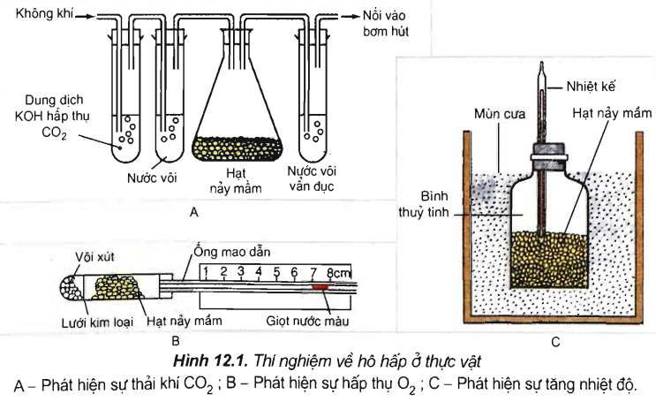
I. Đúng vì A để chứng minh cho sự thải CO₂, B chứng minh cho sự hút O₂
II. Sai vì dung dịch KOH hấp thu CO₂ có trong không khí được dẫn vào.
III. Sai vì dựa vào bơm hút, mà các khí sẽ đi theo 1 chiều từ trái sang phải, CO₂ trong không khí đã bị hấp thụ hết nhờ KOH. Suy ra bình nước vôi bên phải làm nước vẩn đục là do CO₂ hạt thải ra khi hô hấp.
IV. Sai vì CO₂ bị vôi xút hấp thụ hết, nên giọt nước màu dịch chuyển vào phía trong chứng tỏ áp suất trong giảm. Chứng tỏ khi hạt hô hấp đã sử dụng O₂.
V. Đúng
Câu 32: Đáp án
Quan sát hình vẽ ta thấy:
Tế bào 1:
+ Ở tế bào 1, các NST kép vừa tách thành các NST đơn nhưng ta thấy không tồn tại các cặp tương đồng nên đây là kì sau của lần giảm phân 2 với 2n = 8→ ý I đúng
+ Tế bào 1 đang ở kì sau của giảm phân II, cơ thể mang tế bào 1 có bộ NST 2n = 8, có kiểu gen dị hợp hoặc đồng hợp→ III đúng
Tế bào 2:
+ Ở tế bào 2, các NST kép vừa tách thành các NST đơn (như tế bào 1) nhưng ta thấy tồn tại các cặp tương đồng (A và a hay B và b) nên đây là kì sau của nguyên phân→ II sai
+ Tế bào 2 đang ở kì sau của nguyên phân, cơ thể mang tế bào 2 có bộ NST 2n = 4, có kiểu gen là AaBb→ IV đúng
Câu 33: Đáp án
Quy ước gen: AaB- quy định hoa đỏ;
Aabb hoặc aaB- quy định hoa vàng; aabb quy định hoa trắng.
I sai, vì cây hoa đỏ có kí hiệu AaB- nên chỉ có 2 kiểu gen (AaBB, AaBb)
II đúng vì AaBb × AaBb thì ở đời con có kiểu hình hoa đỏ (AaB-) có tỉ lệ là Vì Aa × Aa thì sẽ cho đời con có 2/3 Aa. (Vì AA bị chết ở giai đoạn phôi):
III đúng, vì AaBb × aabb thì sẽ cho đời con có số cây hoa trắng (aabb) chiếm tỉ lệ 25%.
IV sai, AaBb × AaBb thì ở đời con có kiểu hình hoa vàng (Aabb + aaB-) có tỉ lệ là:
Trong số các cây hoa vàng thì cây thuần chủng (aaBB) có tỉ lệ là
→ Lấy ngẫu nhiên 1 cây hoa vàng ở F₁ thì sẽ thu được số cây thuần chủng là 1/5
Câu 34: Đáp án
- Thí nghiệm 1:
+ Cung cấp đủ CO₂ nên enzim Rubisco vẫn xúc tác RiDP kết hợp với CO₂ tạo APG. Do CO₂ mang đồng vị phóng xạ C¹⁴ nên APG mang tín hiệu phóng xạ.
+ Khi tắt ánh sáng thì pha sáng không diễn ra nên không tạo ra ATP và NADPH, không có lực khử cung cấp cho quá trình tái tạo RiDP từ APG. Chỉ có APG mang tín hiệu phóng xạ → X là APG
-Thí nghiệm 2:
+ Không có CO₂ nên APG không được tạo ra từ RiDP.
+ Có ánh sáng, pha sáng diễn ra bình thường tạo ATP, NADPH cung cấp lực khử cho quá trình tái tạo RiDP từ APG. Nồng độ APG giảm dần, RiDP tăng dần.
→Y là RiDP
Câu 35: Đáp án
Đề không cho biết mỗi cặp gen quy định 1 tính trạng hay 2 cặp gen tương tác quy định 1 tính trạng nên có thể xảy ra các trường hợp:
- TH₁: mỗi gen quy định 1 tính trạng, di truyền phân li độc lập
+Nếu hai tính trạng trội, lặn hoàn toàn → 4 KH
+Nếu 1 tính trạng trội hoàn toàn, 1 tính trạng trội không hoàn toàn tạo 6KH
+Nếu 2 cặp tính trạng đều trội lăn không hoàn toàn →9KH
- TH 2: Tương tác cộng gộp ( theo số lương gen trội) → 5 KH; tương tác bổ sung( 9:3:3:1)→ 4 KH; tương tác bổ sung(9:6:1), tương tác bố sung (9:7)
Câu 36: Đáp án
Ta có kiểu hình ở ở F_{b} thu được 41% mình xám, cánh ngắn; 41% mình đen, cánh dài; 9% mình xám, cánh dài; 9% mình đen, cánh ngắn
→ Ab = aB = 0.41 ; ab = AB = 0.09
→ kiểu gen của ruồi cái là : .
Tần số hoán vị gen được tính bằng tổng các kiểu hình giống bố mẹ
Tần số hoán vị gen là : 9 + 9 = 18 %.
F_{b}:
Có 3 nội dung đúng I, III,IV
Câu 37: Đáp án
Xét từng tính trạng trong quần thể
- Dạng hạt: 19% hạt tròn: 81% hạt dài
→ Tần số alen a = 0,9; A = 0,1
→ Cấu trúc di truyền gen qui định hình dạng hạt là: 0,01AA : 0,18Aa : 0,81aa
- Màu hạt: 75%; hạt đỏ: 25% hạt trắng
→ Tần số alen b = 0,5; B = 0,5
→ Cấu trúc di truyền gen qui đinh màu hạt là: 0,25BB : 0,5Bb: 0,25bb
Cấu trúc di truyền của quần thể
(0,01AA : 0,18Aa : 0,81aa) (0,25BB : 0,5Bb: 0,25bb) =1
Tỉ lệ kiểu gen AABb = 0,005
Câu 38: Đáp án
Có 3 phát biểu đúng, đó là II và III.
I sai, cá thể cái mang kiểu hình trội về 1 trong 3 tính trạng có số kiểu gen là (2 là số kiểu gen trội về 1 tính trạng) (Trội ở H có 2 kiểu gen; trội ở E có 2 kiểu gen; trội ở I có 2 kiểu gen)
→ số sơ đồ lai là 6×1 = 6.
II đúng; số kiểu gen của kiểu hình đực trội về 1 tính trạng là 6; số kiểu gen của kiểu hình cái trội về 2 tính trạng là 3×5=15
Vậy số phép lai cần tính là 15×6 =90
III đúng, VD :
IV sai, để thu được số kiểu gen tối đa thì P phải dị hợp ở các cặp gen quy định tính trạng trội và P không cùng trội ở 2 cặp tính trạng giống nhau :
VD : do có HVG nên số kiểu gen thu được là tối đa chắc chắn nhỏ hơn 16 = 4×4 (4 là số loại giao tử của mỗi bên P vì ở cả 2 bên đều có giao tử abd và aBd nên số kiểu gen <16)
Câu 39: Đáp án
P trội về 3 tính trạng mà giao phấn tạo kiểu hình lặn về 3 tính trạng → P dị hợp về 3 cặp gen.
Giả sử 3 cặp gen này là Aa; Bb, Dd; cặp gen Bb và Dd cùng nằm trên 1 cặp NST
→ tần số HVG có thể là 20% hoặc 40%
→ B-D-=0,54; B-dd/bbD-=0,21
I đúng, giả sử với f =40% (tương tự với f=20%)
dị hợp về 3 cặp gen = 0,5Aa×(2×0,2² + 2×0,3²)=0,13
Đồng hợp về 3 cặp gen: 0,5(AA,aa) ×(2×0,2² + 2×0,3²)=0,13
II đúng, Kiểu hình trội về 2 trong 3 tính trạng: 2(AA;Aa)×4+ 1×5 = 13 kiểu
III sai, nếu P có kiểu gen khác nhau:
IV đúng, số cây mang kiểu hình trội về 1 trong 3 tính trạng là 2×0,25×0,21 + 0,75×0,04 =13,5%
Câu 40: Đáp án
1: Aa |  | 2: Aa |  | 3: AaI^{B}I^{O} | 4: AaI^{B}I^{O}
5: A-I^{O}I^{O} | 6:aaI^{A}I^{B} |  | 7:A-I^{A}I^{O} | 8:AaI^{B}I- | 9:aaI^{O}I^{O}
I. sai
- Xét tính trạng bệnh Y:Có tối đa 7 người có thể có kiểu gen dị hợp
II. đúng. Biết tối đa kiểu gen của 4 người
III. sai. Xác suất để cặp vợ chồng (7) và (8) ở thế hệ (II) sinh một con trai có nhóm máu B
- Cặp vợ chồng II7(I^{A}I^{O}) × II8(1/3I^{B}I^{B}: 2/3I^{B}I^{O}) ↔ (1I^{A} :1 I^{O})(2I^{B} :1I^{O}) sinh con máu B là: 2/3×1/2 = 1/3.
- Cặp vợ chồng II7(1/3AA: 2/3Aa) × II8(Aa) nên xác suất sinh con không bị bệnh là: 1-(2/3×1/4)= 5/6.
Vậy, xác suất sinh con trai máu A và không bị bệnh là : 1/3 × 5/6× 1/2 = 5/36.
(4) đúng. Xác suất để cặp vợ chồng (7) và (8) ở thế hệ (II) sinh một con trai và một con gái đều có nhóm máu A và bị bệnh Y là 1/1152
Xác suất để cặp vợ chồng II7(I^{A}I^{O}) × II8(1/3I^{B}I^{B} hoặc 2/3I^{B}I^{O}) sinh 2 con máu A là: 2/3×1/4×1/4 = 1/24.
Xác suất để cặp vợ chồng II7(1/3AA: 2/3Aa) × II8(Aa) sinh con bệnh Y là: 2/3×1/4×1/4 = 1/24.
XS sinh 2 con khác giới tính là 1/2
Vậy, xác suất cặp vợ chồng II7×II8 sinh sinh một con trai và một con gái đều có nhóm máu A và bị bệnh Y là: 1/24×1/24×1/2×1/2×C₂¹ =1/1152. Xem thêm tại Website VnTeach.Com
https://www.vnteach.com

